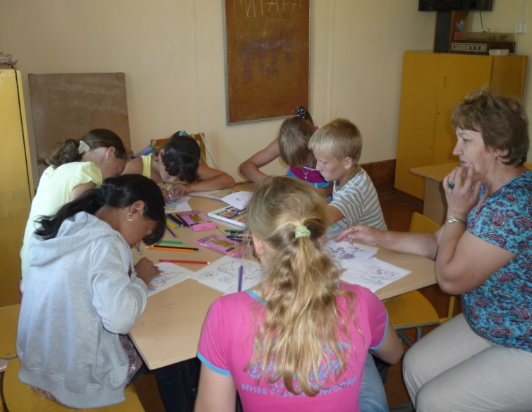 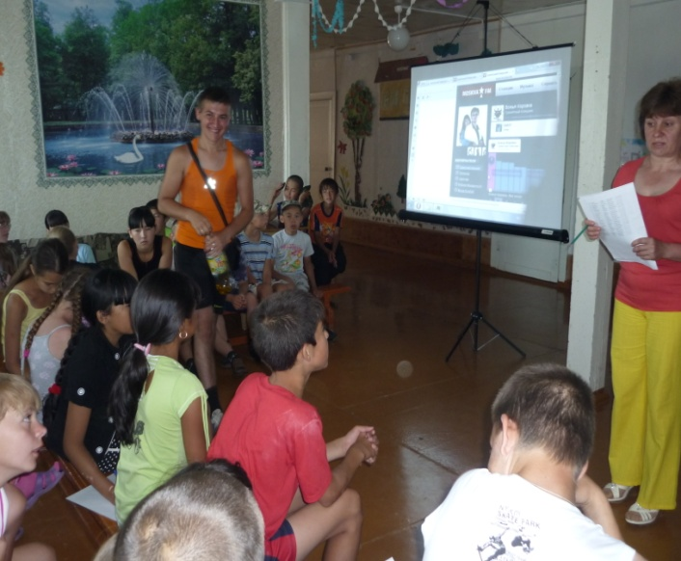

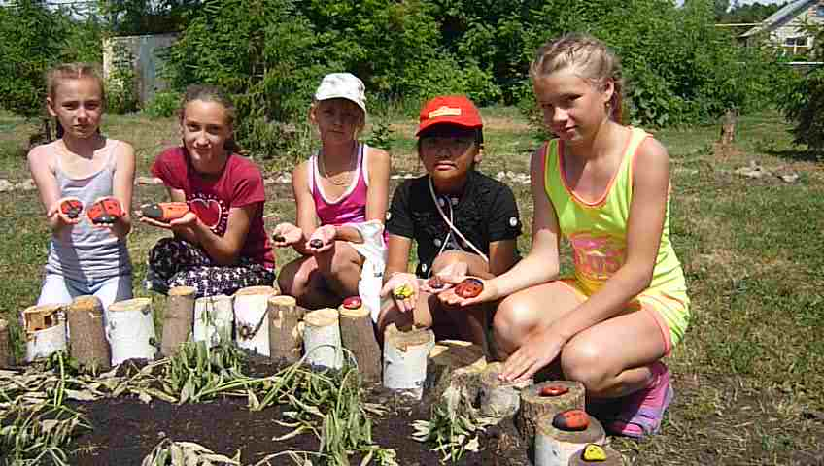 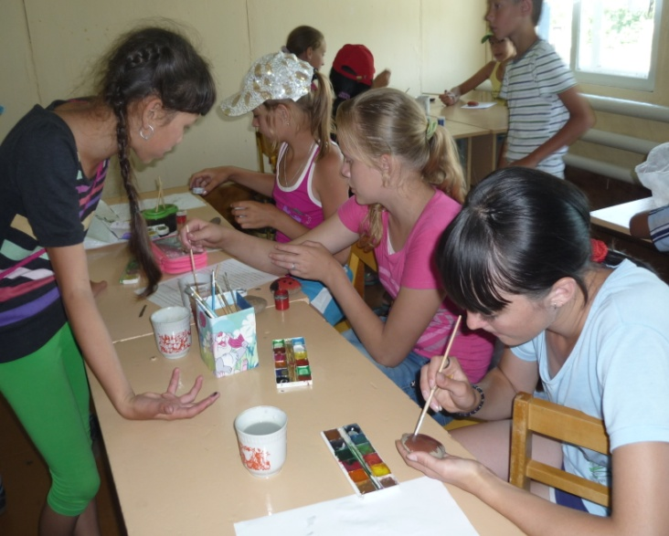

**Долгожданные каникулы!!!**

Продолжаются лагерные дни. Весело и интересно проходят дни отдыха. Зарядка, линейка, поливаем грядки на участке и конкурсы, конкурсы, игры, спортивные состязания. Рисуем на асфальте, рисуем любимый уголочек природы, сражаемся в кулинарном поединке. Выпускаем листовки, как спасти свои огороды от вредителей. Рисуем на камушках «божьих коровок» и располагаем рядом на клумбе перед лагерем. Играя по станциям, находим клад и получаем призы.

26 июня – Международный день борьбы с наркоманией и наркобизнесом. Ребята -старшеклассники обсудили проблему современности и провели спортивные состязания по футболу.

Каникулы продолжаются. Шумит лагерь « Березка», шумят березы в школьном саду.

Солнечные дни, вкусный обед, хорошее настроение – все это позволяет набраться новых сил на новый учебный год.